Санкт-Петербургский национальный исследовательский университет информационных технологий, механики и оптики

Факультет Программной инженерии и компьютерной техники

**Лабораторная работа №2**

по дисциплине «Сети ЭВМ и телекоммуникации»

**Выполнил**

Ореховский А.,

группа P3317

**Преподаватель**

Манаев Н.Ю.

Санкт-Петербург

2020

# Цель работы

Исследование влияния свойств канала связи на качество передачи сигналов при различных методах физического и логического кодирования, используемых в цифровых сетях передачи данных.

В процессе выполнения учебно-исследовательской работы необходимо для заданного исходного сообщения и заданных методов кодирования, выполнить исследование качества передачи физических сигналов в зависимости от уровня шумов в канале связи, уровня рассинхронизации передатчика и приемника и уровня граничного напряжения (которое можно трактовать как уровень затухания сигнала), сравнить рассматриваемые методы кодирования, выбрать и обосновать наилучший метод для передачи исходного сообщения по реальному каналу связи.

# Таблица результатов

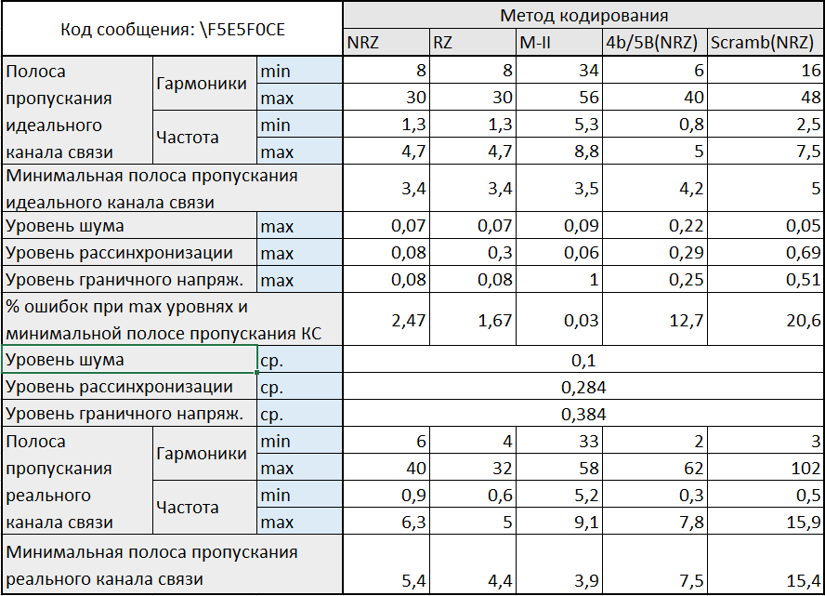

# Пример реального канала связи (NRZ)

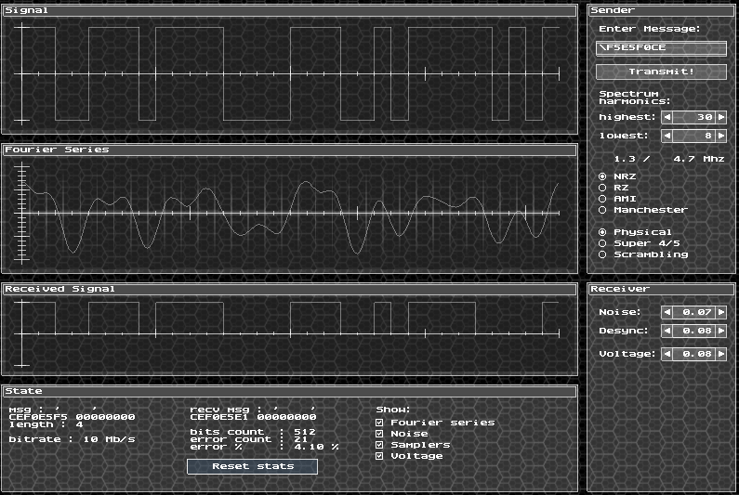

# Выводы

Считая результаты работы программы достоверными, наиболее устойчивыми к ошибкам определенного вида, без совмещения с другими, оказались методы логического кодирования. Несмотря на это, при наличии ошибок всех видов, процент ошибок несоизмеримо высок, в сравнении с методами физического кодирования. Вследствие этого, для устранения этих ошибок, необходимо использовать слишком широкие полосы пропускания КС.

Сравнивая по отношениям ширина канала – устойчивость к ошибкам, наиболее эффективным оказался Манчестерский код.